[关注！浙江大学一研究被pubpeer讨论！](https://mp.weixin.qq.com/s?__biz=MzkzOTc0Njg0Nw==&mid=2247486030&idx=1&sn=a94670a8096051d45462bdfa6d6d7151)

学术斗士！[诚信学术科研](javascript:void(0);)2025-04-09 17:10:05美国



**专注于发现和揭露SCI论文中的图片重复和数据问题，致力于维护学术界的公正与透明。关注我们，了解最新的学术案例和研究诚信资讯！**

https://pubpeer.org/publications/29946FCDEBA357D05B44734B74375B#0

近日，有学术探讨网站PubPeer针对发表于**《Carbohydrate polymers》**的文章提出讨论，该文章题为《Development and characterization of pH responsive sodium alginate hydrogel containing metal-phenolic network for anthocyanin delivery》（含金属-酚网络的海藻酸钠水凝胶的pH响应性开发和表征，用于花青素的输送）。**第一作者为Shuifang Mao博士（浙江大学生物系统工程与食品科学学院），通讯作者为Jinhu Tian教授（浙江大学生物系统工程与食品科学学院）。**

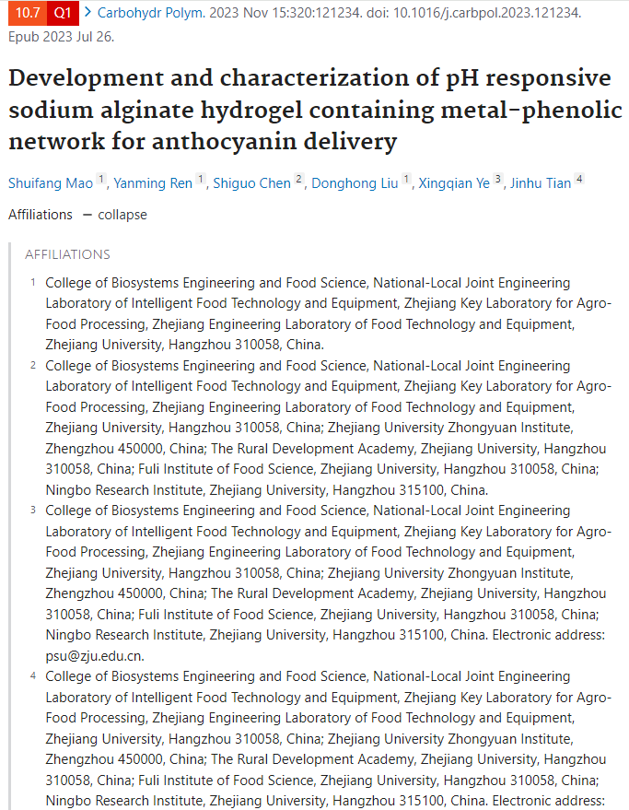

#### 讨论细节解析

在PubPeer的讨论中，用户提出了以下问题：

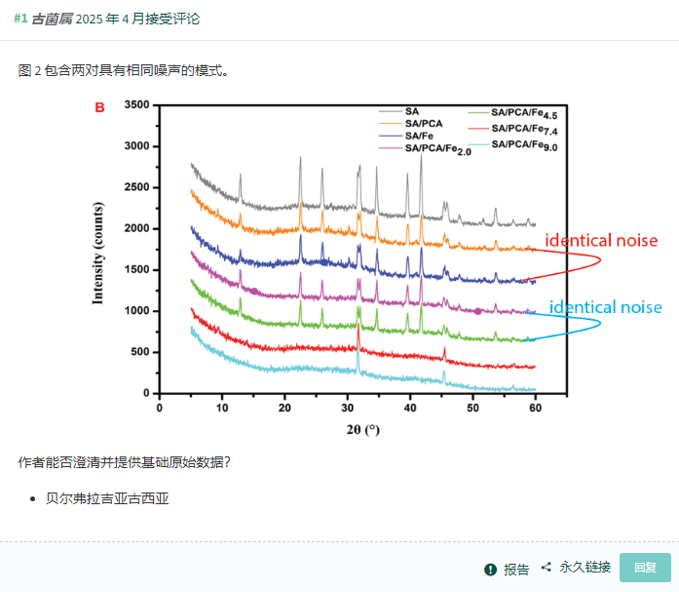

https://pubpeer.org/publications/29946FCDEBA357D05B44734B74375B#0

免责声明：质疑信息来源于Pubpeer，提及人名均为音译对于文章内容的真实性、完整性、及时性本公众号不做任何保证或承诺，仅供读者参考！免责声明：质疑信息来源于Pubpeer，提及人名均为音译对于文章内容的真实性、完整性、及时性本公众号不做任何保证或承诺，仅供读者参考！免责声明：质疑信息来源于Pubpeer，提及人名均为音译对于文章内容的真实性、完整性、及时性本公众号不做任何保证或承诺，仅供读者参考！

如有侵权，请及时联系公众号后台！

**欢迎积极投稿！共同维护学术界的公正与透明！**

[#论文](https://mp.weixin.qq.com/mp/appmsgalbum?__biz=MzkzOTc0Njg0Nw==&action=getalbum&album_id=3600816017607131136#wechat_redirect)[#图片重复](https://mp.weixin.qq.com/mp/appmsgalbum?__biz=MzkzOTc0Njg0Nw==&action=getalbum&album_id=3600843934894555137#wechat_redirect)[#浙江大学](https://mp.weixin.qq.com/mp/appmsgalbum?__biz=MzkzOTc0Njg0Nw==&action=getalbum&album_id=3613023527118307332#wechat_redirect)